E2 Mysql的基本操作和用户权限

一、实验目的:
要求掌握Mysql平台的基本操作和基本的权限管理。

二、实验要求:
1、基本硬件配置:英特尔Pentium III 以上,大于4G内存；
2、软件要求:Mysql；
3、时间:4小时；
4、撰写实验报告并按时提交。

三、实验内容:

Group 1: mysql下创建一个新用户的方法:
例子:创建用户“movie_user”@”*”by“123456”;
用户名@IP地址用户只能该IP下才能访问
用户名@192.168.1.%用户只能在该IP段下才能访问(通配符%表示任意)
用户名@ %用户可以在任意IP下访问(默认IP地址为%)
create user u1@localhost identified by '1234';
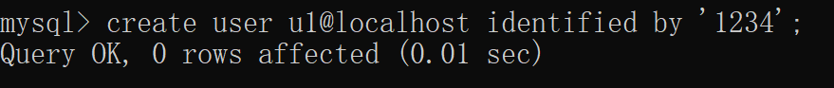
Group 2:grant和revoke
- 查看某个mysql用户的权限：show grants for '用户'@'IP地址
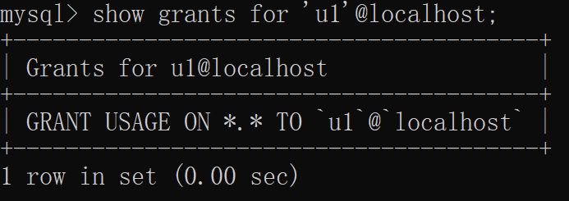
2、给某个用户授权：grant 权限 on 数据库.表 to '用户'@'IP地址';
选择select\insert\update\dalete权限进行操作和验证。
Group 3：Role角色
1、创建角色
CREATE ROLE 'app_developer', 'app_read', 'app_write'; --创建了3个角色
2、赋予角色权限
GRANT ALL ON app_db.* TO 'app_developer'; -- 给app_db数据库中所有表的所有权限
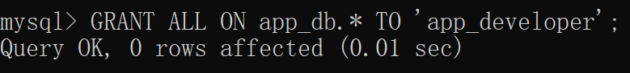
GRANT SELECT ON app_db.* TO 'app_read'; -- app_db数据库中所有表的查询权限
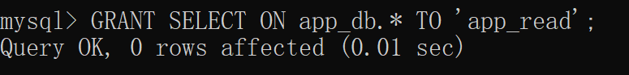
GRANT INSERT, UPDATE, DELETE ON app_db.* TO 'app_write'; --app_db数据库中所有表
的修改权限
3、赋予账户角色
创建4个用户
CREATE USER 'dev1'@'localhost' IDENTIFIED BY 'dev1pass';
CREATE USER 'read_user1'@'localhost' IDENTIFIED BY 'read_user1pass';
CREATE USER 'read_user2'@'localhost' IDENTIFIED BY 'read_user2pass';
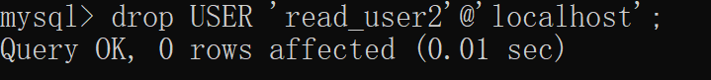
CREATE USER 'rw_user1'@'localhost' IDENTIFIED BY 'rw_user1pass';
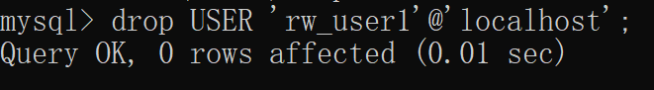
赋予角色
GRANT 'app_developer' TO 'dev1'@'localhost';
GRANT 'app_read' TO 'read_user1'@'localhost', 'read_user2'@'localhost';
GRANT 'app_read', 'app_write' TO 'rw_user1'@'localhost';
4、角色激活
查看当前会话已激活的角色
SELECT CURRENT_ROLE();
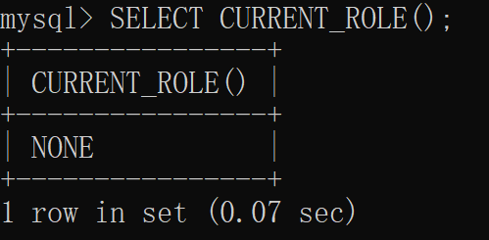
设置默认激活的角色
-- 为下面4个用户默认激活所有已拥有的角色
SET DEFAULT ROLE ALL TO
'dev1'@'localhost',
'read_user1'@'localhost',
'read_user2'@'localhost',
'rw_user1'@'localhost';
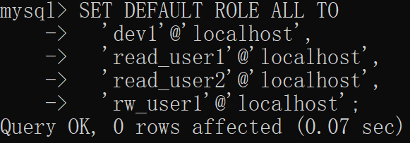
运行时激活：set role app_developer;
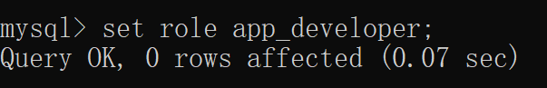
Group 4: 综合实验
假设有一个教学管理系统的数据库teach，包括以下表格: student, takes，course，teaches分别表示学生表、选课成绩表、课程表和授课表，表格结构如实验的数据库teach：

1、role设计
Root用户（已有）：
- 该用户负责为468号课程的所有任课老师（T95709、T50330）和系主任（用户Director1和Director2）分别创建一个角色；
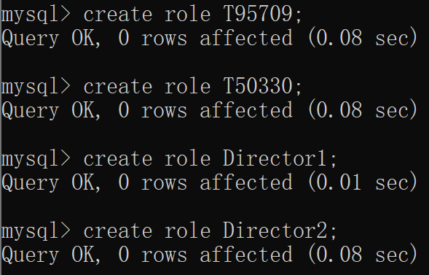
- 创建95709老师和50330老师授课的学生信息视图View95709和View50330；
创建两个系主任老师用户Director1和Director2的操作的学生信息视图ViewDirector

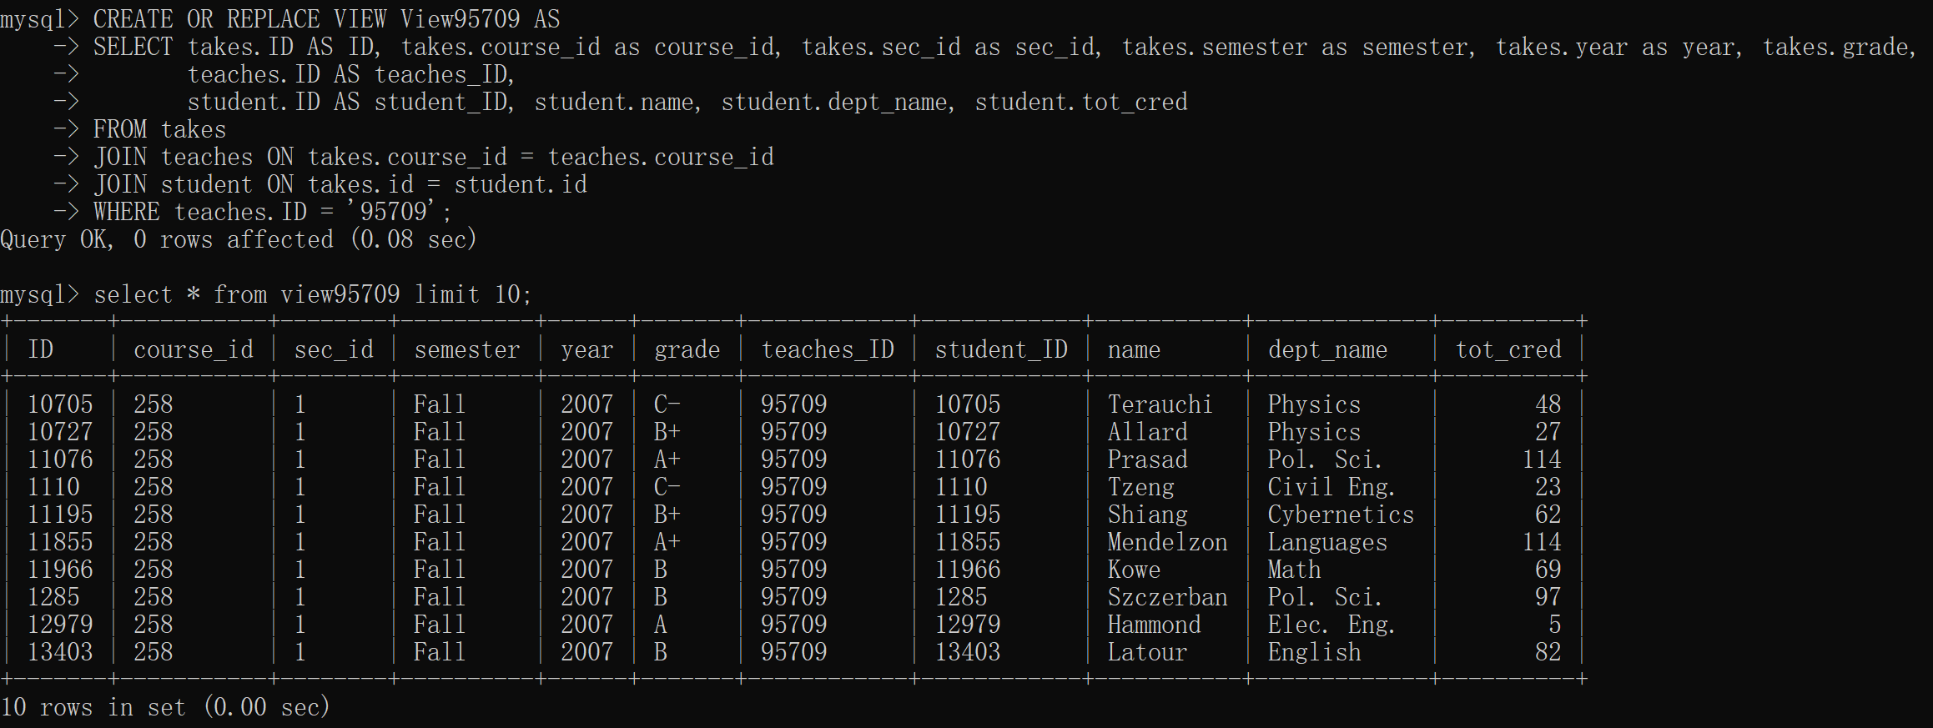
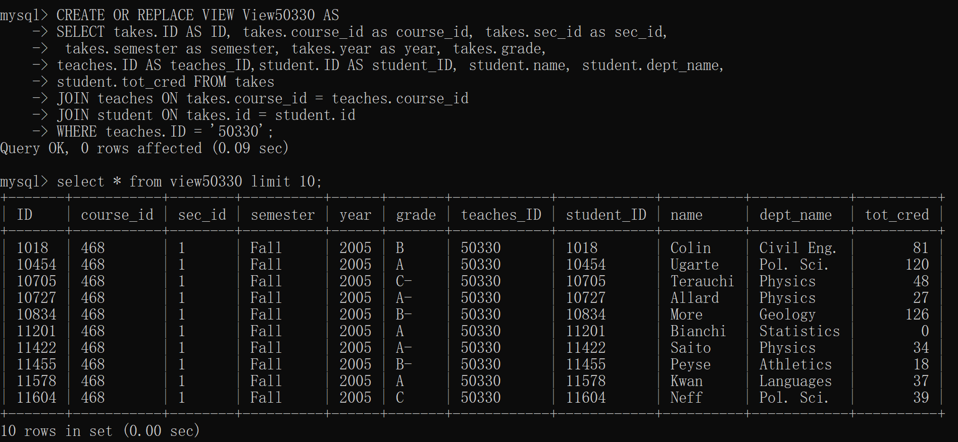
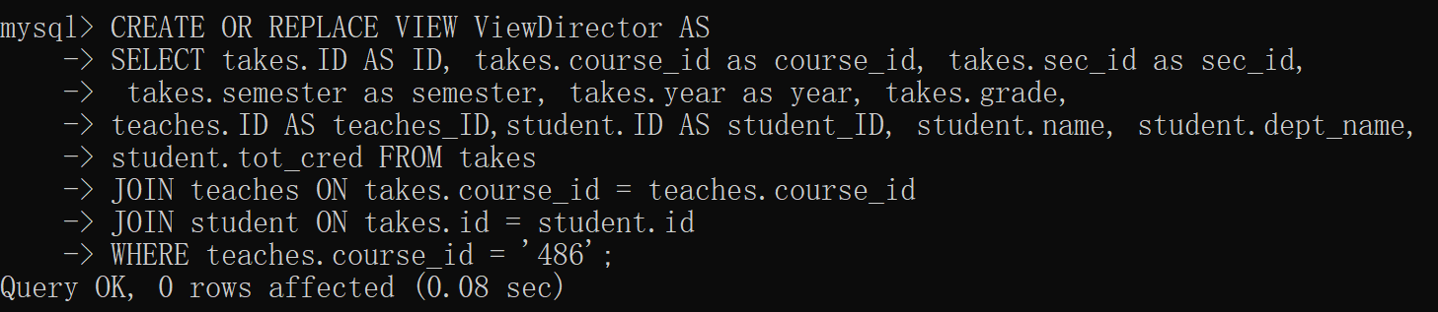
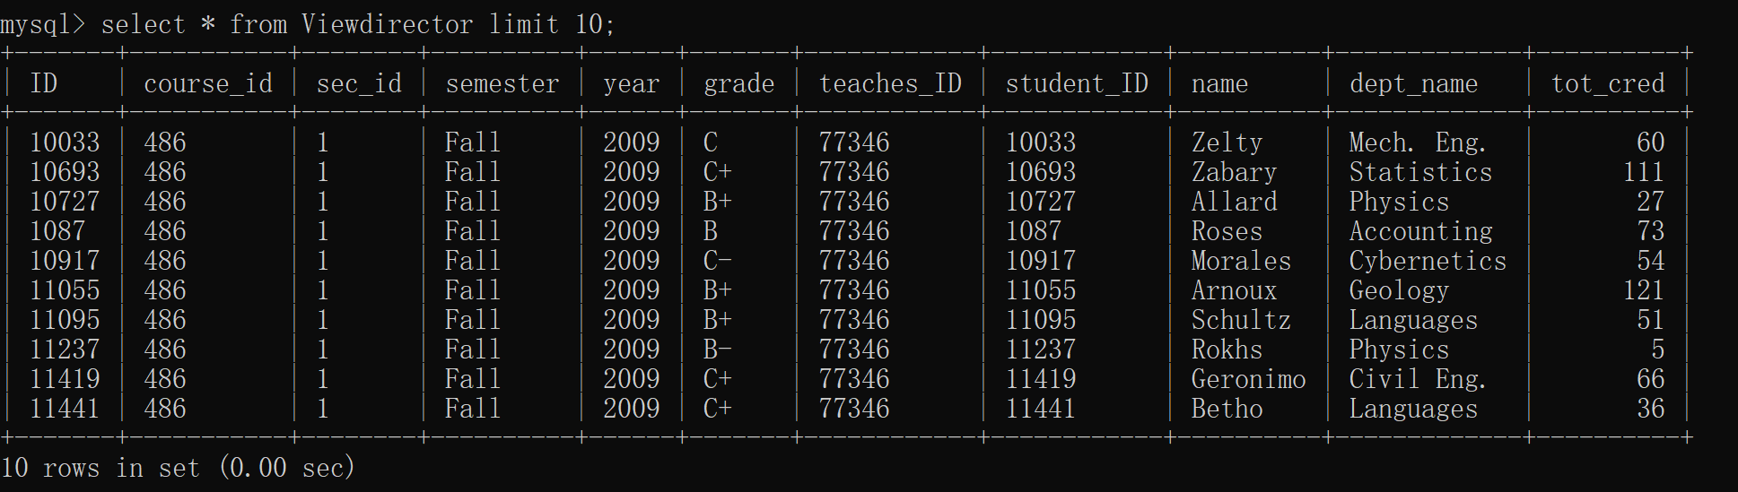

C、并根据要求进行角色授权，使得他们拥有以下的访问权限：
任课教师：拥有该老师相关课程的所有操作权限；
系主任：拥有查询他管理的系的所有学生选课信息；
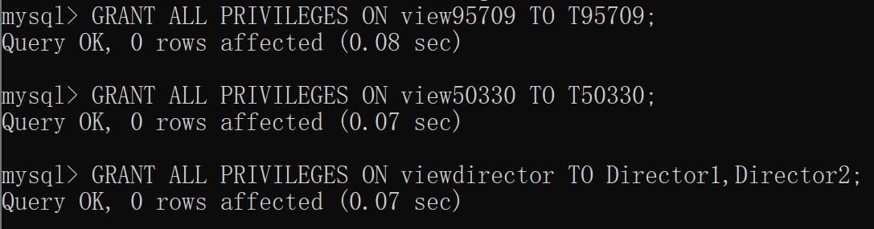

2、验证您的权限设置。
您可能根据角色的合理需求执行以下操作:创建角色、创建视图、授予角色特权、create用户、授予用户角色、操作数据、验证设置。要求写下整个过程的所有合理步骤。
mysql -u root -p
create user yzz identified by '123';
grant all privileges on *.* to yzz;
create database exam;
CREATE TABLE scores (
student_id INT NOT NULL,
course_id INT NOT NULL,
score DECIMAL(5, 2),
PRIMARY KEY (student_id, course_id),
FOREIGN KEY (student_id) REFERENCES students(id),
FOREIGN KEY (course_id) REFERENCES courses(id)
);
create role if not exists 'exam_read','exam_rw';
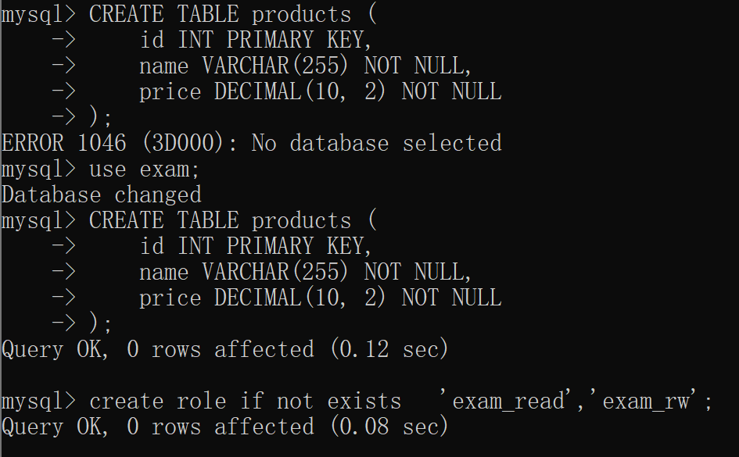
mysql -u root -p
grant select on exam.* to exam_read;
grant select,insert,delete,update on exam.* to exam_rw;
create user readuser1 identified by '123';
create user readuser2 identified by'123';
create user rwuser1 identified by '123';
create user rwuser2 identified by '123';
grant exam_read to readuser1,readuser2;
grant exam_rw to rwuser1,rwuser2;
set default role exam_read to readuser1,readuser2;
set default role exam_rw to rwuser1,rwuser2;
exit
mysql -u readuser1 -p

show grants for yzz;
grant grant option on *.* to yzz;
create user rwuser3 identified by '123';
grant exam_rw to rwuser3;
set default role exam_rw to rwuser3;
grant all privileges on *.* to yzz with grant option;
desc grade;

//////////////////////////////////////////////////////////////////////////////////////////////////////////////////////////////////////////////
示例：（仅仅是示例，需要根据你的需要修改）
mysql -u root -p
create user hxw identified by '123';
grant all privileges on *.* to hxw;
create database exam;
create table ….//创建表格
//操作数据
create role if not exists 'exam_read','exam_rw';

mysql -u root -p
grant select on exam.* to exam_read;
grant select,insert,delete,update on exam.* to exam_rw;
create user readuser1 identified by '123';
create user readuser2 identified by'123';
create user rwuser1 identified by '123';
create user rwuser2 identified by '123';
grant exam_read to readuser1,readuser2;
grant exam_rw to rwuser1,rwuser2;
set default role exam_read to readuser1,readuser2;
set default role exam_rw to rwuser1,rwuser2;
exit
mysql -u readuser1 -p

show grants for hxw;
grant grant option on *.* to hxw;
create user rwuser3 identified by '123';
grant exam_rw to rwuser3;
set default role exam_rw to rwuser3;
grant all privileges on *.* to hxw with grant option;
desc grade;

